Efeitos do inseticida Novalurom no tecido gorduroso de Bombyx mori (Lepidoptera: Bombycidae)

Débora Pietraczk (PIBIC/Ações Afirmativas/Fundação Araucária/Unioeste)¹, Gustavo Henrique dos Reis¹, Regina Inês Kunz², Rose Meire Costa Brancalhão¹, Lucinéia de Fátima Chasko Ribeiro¹ (Orientador), e-mail: deborapietraczk@gmail.com

¹Universidade Estadual do Oeste do Paraná/Centro de Ciências Médicas e Farmacêuticas/Cascavel, PR.
²Universidade Estadual de Maringá/Programa de Pós-graduação em Biologia Celular e Molecular-Centro de Ciências Biológicas

Área/subárea: Ciências Biológicas/Morfologia

Palavras-chave: inseto, adipócitos, agroquímicos

Resumo

A sericicultura é uma atividade agroindustrial onde a cadeia produtiva abrange o cultivo da amoreira, a produção e o preparo dos ovos e a criação das lagartas do bicho-da-seda, o Bombyx mori (Lepidoptera: Bombycidae). No entanto, alguns fatores podem influenciar a produtividade, como o uso de inseticida como o Novalurom, em culturas agrícolas vizinhas aos locais de criação, levando ao desequilíbrio nas funções metabólicas do inseto, com consequências danosas na produção de seda. Nos insetos o tecido gorduroso desempenha função primordial, sendo uma reserva energética para o processo de metamorfose, e atendendo as necessidades do metabolismo. Contudo, são escassos estudos que relatam a ação deste inseticida no tecido gorduroso de insetos, assim, este estudo analisou as alterações histomorfométrica do tecido gorduroso de lagartas B. mori expostas ao Novalurom. Para tanto, lagartas de B. mori foram expostas ao Novalurom na concentração de 0,003 mL/L no 5º instar de desenvolvimento. Após a exposição, as lagartas foram eutanasiadas e o tecido gorduroso coletado e processado para análise em microscopia de luz. A análise histomorfométrica não mostrou diferenças significativas entre os grupos, ou seja, (p<0,05). No entanto, na análise morfológica foi observado no grupo inseticida alterações com heterogenia no tamanho dos adipócitos, no citoplasma presença de grandes vacuolizações e grupos de células apresentaram citoplasma eosinófilo no comparativo com o grupo controle. Assim, as lagartas de B. mori se mostraram sensíveis ao inseticida Novalurom levando a mudanças morfológicas do tecido adiposo, tornando-se indispensáveis as avaliações dos agroquímicos utilizadas em culturas próximas às áreas de sericicultura.

Introdução

A sericicultura é uma atividade agroindustrial, onde a cadeia produtiva abrange o cultivo da amoreira (Morus sp.), a produção e o preparo dos ovos, a criação das lagartas do bicho-da-seda, Bombyx mori (Lepidoptera: Bombycidae), a industrialização dos fios de seda, a tecelagem e o comércio da seda (Watanabe et al., 2000).
O uso de inseticidas em culturas agrícolas vizinhas aos locais de criação pode afetar o B. mori, acarretando desequilíbrio nas funções metabólicas essenciais, com consequências danosas na produção de seda (FAEP, 2015). Estudos de Bhosale & Kallapur (1985) apontaram que a exposição das folhas de amoreira a inseticidas, pode afetar o crescimento, a reprodução, bem como a qualidade do casulo, assim com a eclosão e fecundidade de B. mori. Os autores ainda relataram que o uso de agroquímicos leva a ecdise incompleta, comprometimento das funções orgânicas do inseto, gerando a produção de casulos defeituosos que afetam a produção.
Diversos são os inseticidas empregados em culturas circunvizinhas as criações do bicho-da-seda, entre estes se destaca o Novalurom, (RS)-1-[3-cloro-4-(1,1,2-trifluoro-2-trifluorometoxi-etoxi) fenil]-3-(2,6 difluorobenzoil) uréia, (formulação comercial Rimon 100 EC), o qual é empregado em culturas como milho, soja, feijão, entres diversas outras (MAPA, 2015). Seu mecanismo de ação se dá pela supressão por meio da regulação do crescimento do inseto, inibido a síntese de quitina, que é componente da cutícula, afetando principalmente os estágios larvais, levando o inseto à morte pela deposição endocuticular anormal, prejudicando a muda (Cutler & Scott-Dupree, 2007).
Nos insetos, o tecido gorduroso exerce um papel intermediário no metabolismo, pois muitas proteínas presentes na hemolinfa são sintetizadas e armazenadas nos adipócitos, assim como lipídios e carboidratos. Todas as células estão em contato imediato com a hemolinfa, o que facilita a troca metabólica. O número e a distribuição dessas células bem como o seu aspecto histológico variam ao longo da fase larval (Cruz-Ladim, 1996).
Dada a importância do tecido gorduroso para o metabolismo dos insetos, e que o inseticida Novalurom é amplamente utilizado em culturas vizinhas aos barracões de criação do bicho da seda, e de que são escassos na literatura relatos da à ação deste inseticida em B. mori, o presente estudo analisou a ação deste inseticida sobre a histomorfometria do tecido adiposo de lagartas no 5º instar.

Materiais e Métodos

Bioensaios
No experimento foram utilizadas lagartas de B. mori, obtidas da empresa BRATAC, que produz lagartas para fins comerciais no Estado do Paraná, Brasil. As lagartas foram criadas em sala de criação, com temperatura e umidade controladas, recebendo folhas frescas de amoreira (Morus sp.) três vezes ao dia.
No inicio do 5º instar foram separadas em dois grupos experimentais: (G1) grupo controle e (G2) grupo tratamento com inseticida. Cada grupo com três repetições de 25 lagartas. Em seguida G2 foi alimentado com folhas de amoreira previamente imersas em solução aquosa de Novalurom na concentração de 0,003 mL/L (diluição recomendada pelo fabricante).

Eutanásia dos animais, processamento histológico e Análise estatística.
No quinto dia após a exposição ao Novalurom, 4 lagartas de cada lote foram anestesiadas em freezer e, posteriormente com éter etílico. Foram posicionadas ventralmente, sobre placas de Petri com parafina solidificada e o tegumento foi aberto longitudinalmente da altura da cabeça até a região anal. O tecido gorduroso coletado foi armazenado em frascos contendo o fixador Bouin por 24 horas e passados para o álcool 70%. O material seguiu todas as etapas do processamento histológico para inclusão em parafina. Os blocos foram cortados na espessura de 7 µm, e corados com hematoxilina e eosina (HE).
As lâminas foram analisadas e fotomicrografadas (Olympus BX60), e as imagens analisadas pelo programa Image Pro-Plus 6.0 ®.
Os dados histomorfométricos foram avaliados comparando os resultados obtidos entre os insetos dos diferentes grupos, utilizando o teste t não-pareado, sendo considerado significativo p < 0,05.

Resultados e discussão

O presente trabalho evidenciou que o uso de Novalurom na concentração 0,003 mL/L não causou alterações significativas no tecido gorduroso de B. mori em relação ao grupo controle (p= 0,7770), ou seja, (p>0,05) (Fig. 1).
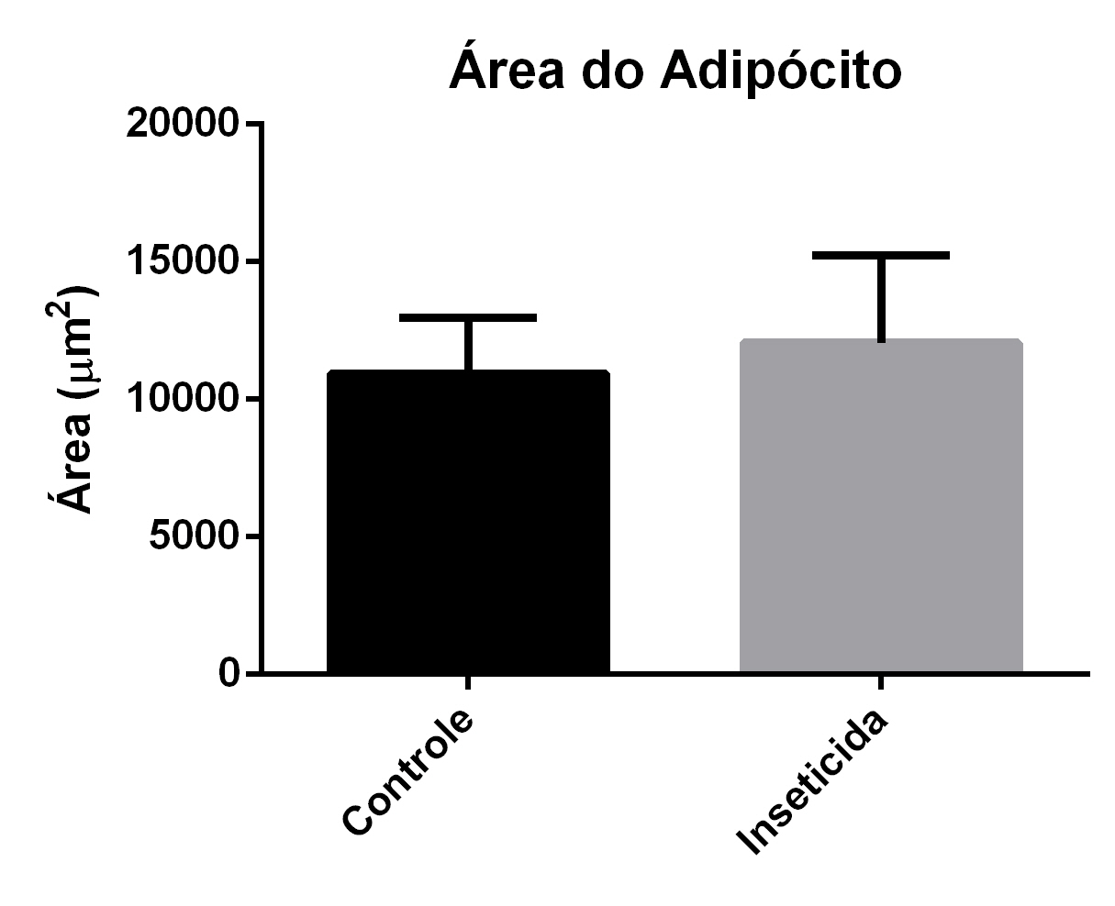
Figura 1- Área dos adiócitos dos grupos controle agrotóxico Novalurom.

No entanto na análise morfológica foi observado no grupo inseticida (G2), alterações com heterogenia no tamanho dos adipócitos, no citoplasma presença de grandes vacuolizações (Fig. 2A). Quanto às características tintoriais, algumas células apresentaram citoplasma eosinófilo no comparativo com o grupo controle (basófilo) (Fig. 2C e D).
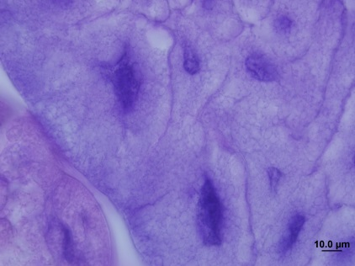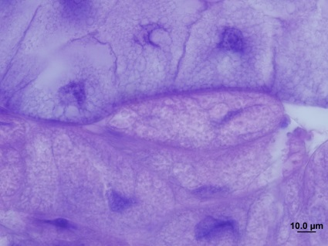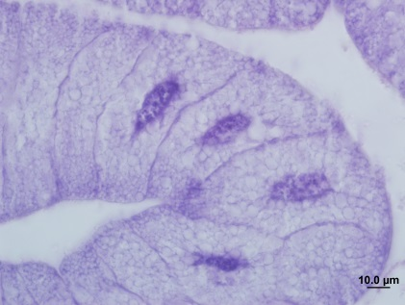
A
B
C
Ci
Ci
Ci
Va
N
N
N
Figura 2- Corte histológico do tecido gorduroso de lagartas de B. mori de 5° instar, coloração HE. Em A e B, lagartas tratadas com Novalurom, células adiposas com tamanho e coloração heterogêneo, citoplasma (C), com características eosinófila (coloração rosada) e basólifa (coloração roxa), verifica-se a presença de vacúolos (Va) e núcleo (N). Em C, tecido adiposo de lagarta controle para comparação com características normais.

Estas alterações podem ser uma resposta do tecido adiposo a presença do inseticida, que causou desiquilíbrio no metabolismo, que podem estar correlacionados ao fato de que o tecido gorduroso, além de desempenhar a função de reserva energética, tem papel fundamental no metabolismo, agindo como sistema endócrino nos insetos (Ziegler, 1991; Cruz-Landim, 1996).
Resultado semelhante foi observado por Kumutha et al. (2013), onde relatam que as pulverizações de agrotóxicos podem implicar diretamente com a qualidade do fio da seda, pois com a exposição ao inseticida à lagarta sofre modificações no processo de metamorfose, visto que as necessidades do metabolismo encontram-se debilitadas, levando a perdas no produto final, a seda.
Ainda, Munhoz et al. (2013) colocam que quando o estado de equilíbrio do animal sofre danos diretos sobre seu ambiente interno, existe uma intervenção direta no declínio da qualidade do fio produzido pelo bicho-da-seda e como consequência baixa produtividade e prejuízo para a cadeia sericícola.

Conclusões

As lagartas do B. mori foram sensíveis ao agrotóxico Novalurom, pois houve mudanças morfológicas no tecido adiposo. Assim sendo, tornam-se indispensável avaliações dos agroquímicos que são utilizados em culturas próximas as áreas de sericicultura e adotar medidas que possam vir a minimizar o seu uso de forma indiscriminada.
Agradecimentos

Os autores agradecem a Fundação Araucária pelo auxílio em forma de bolsa.

Referências
Bhosale, S.H. & Kallapur, V.L. (1985). Changes in the metabolic fuel reserves of the V instar Bombyx mori following endosulfan treatment. Entomon 104, 281-283.
Cruz-landim, C. (1996). Bacteria present in the intetinal tract of Melipona quadrifasciata anthioides Lepeletier (Hymenoptera, Apidae, Meliponinae); Journal of Hymenoptera research 5, 264-272.
Cutler, G.C. & Scott-Dupree, C.D. (2007). Novaluron: Prospects and Limitations in Insect Pest Management. Pest Technology 1, 38-46.
FAEP. (2015). Sericicultores perdem milhares de lagartyas do bicho-da-seda; Boletim Informativo do Sistema FAEP 1295, mar-abr.
Kumutha, P., Padmalatha, C., Chairman, K. & Ranjit Singh, A.J.A. (2013). Effect of pesticides on the reproductive performance and longevity of Bombyx mori. International Journal of Current Microbiology and Applied Sciences 2, 74-78.
Munhoz, R.E.F., BIgnotto, T.S., Pereira, N.C., Saez, C.R.N., Bespalhuk, R., Fassina, V.A., Pessini, G.M., Baggio, M.P.D., Ribeiro, L.F.C., Brancalhão, R.M.C., Mizuno, S., Aita, W.S. & Fernadez, M.A. (2013). Evaluation of the toxic effect of insecticide chlorantraniliprole on the silkworm Bombyx mori (Lepidoptera: Bombycidae). Open Journal of Animal Sciences 3, 343-353.
Ministério da Agricultura, Pecúaria e Abastecimento – MAPA. AGROFIT. Sistema de Agrotóxicos Fitossanitários. Disponível em: http://agrofit.agricultura.gov.br/agrofit_cons/principal_agrofit_cons. Acesso em: 01 abr. 2015.

Watanabe, J.K., Yamaoka, R.S. & Baroni, S.A. (2000). Cadeia produtiva da seda: diagnósticos e demandas atuais. Londrina/PR: IAPAR 30-33.
Ziegler, R., (1991) Changes in lipid and carbohydrate metabolism during starvation in adult Manduca sexta; Journal of Comparative Physiology 161, 125-131.

